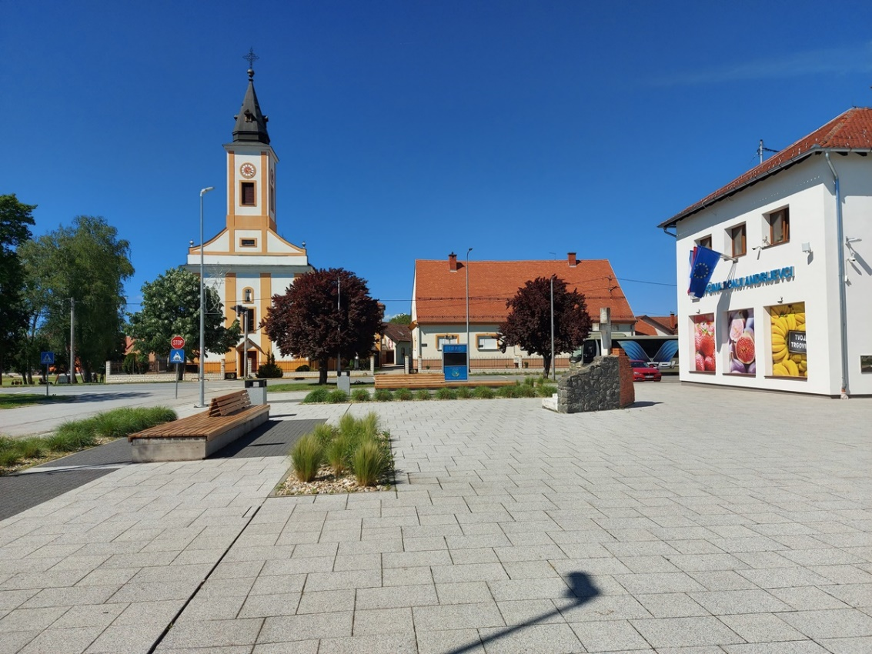

**Vodič za građane** **za 2025. godinu**

**Općina Donji Andrijevci**

**Poštovani građani,**

predstavljam Vam Vodič za građane za 2025. godinu u kojemu je prikazano na koji način Općina Donji Andrijevci prikuplja i ulaže sredstva. Vođeni našom misijom i načelima kojima želimo kroz transparentno i učinkovito upravljanje javnim sredstvima i provođenjem razvojnih projekata osigurati građanima općine Donji Andrijevci bolje životne uvjete u našoj sredini, odlučili smo i na ovaj način približiti vam naš rad. Brošura se nalazi na mrežnoj stranici www.proracun.hr te na općinskoj službenoj stranici www.donjiandrijevci.hr. Kroz nju ćemo vam prikazati koji su općinski projekti planirani u ovoj proračunskoj godini, a od važnosti su za razvoj naše općine.

Kao i prethodnih godina, Općina Donji Andrijevci i ove godine značajan dio proračunskih sredstava usmjerava na održavanje komunalne infrastrukture. Sredstva smo izdvojili za nerazvrstane ceste, javnu rasvjetu, groblja i općinske površine kako bismo osigurali visoku kvalitetu života svih naših stanovnika.

Također, u planu je izgradnja objekata komunalne infrastrukture osiguravanjem sredstava za nerazvrstane ceste, ostale prometne objekte, građevine javne namjene, pješačko-biciklističku stazu i za groblja. U planu je i izgradnja građevinskih objekata i njihovo održavanje, održavanje opreme i strojeva za ostale namjene te ostala održavanja komunalne infrastrukture.

Poticajnim mjerama gospodarstvenicima stvaramo preduvjete za razvoj i stvaranje povoljnog poduzetničkog okruženja usmjerenih na razvoj gospodarstva na području općine Donji Andrijevci.

Želimo našu općinu i zavičaj očuvati zelenom, stoga nastojimo zaštiti našu prirodu i okoliš te zbrinuti otpad.

Također, školstvo ima veliki značaj za općinu jer predstavlja osnovu za obrazovanje i razvoj mladih generacija, što je ključno za budućnost lokalne zajednice. Zato podupiremo osnivanje dječjeg vrtića „Vila Zvončica“, predškolski odgoj, osnovno te visoko obrazovanje.

Zaštita od požara i civilna zaštita su dva ključna aspekta u održavanju sigurnosti i otpornosti općine, zbog čega financiramo DVD i stožer civilne zaštite.

Osim toga, socijalna skrb ima ključnu ulogu u općini jer osigurava pomoć i podršku osobama i obiteljima u potrebi, čime se doprinosi socijalnoj jednakosti i stabilnosti zajednice. Kako bismo pomogli našim stanovnicima, ulažemo u socijalnu skrb, Crveni križ, pronatalitetni program i demografsku obnovu. Nastavljamo s provedbom projekta „Zaželi“ kako bismo pomogli zapošljavanju žena u nepovoljnom položaju na tržištu rada, ali i starijim stanovnicima naše općine osigurali potrebnu skrb. Projekt „Mi vas trebamo“ ima za cilj djeci i mladima s problemima u ponašanju, djeci s teškoćama u razvoju i članovima njihovih obitelji omogućiti dostupnost i kvalitetu socijalnih usluga te osnažiti ulogu lokalne zajednice u procesima planiranja usluga na lokalnoj razini.

Zbog ponosa na našu povijest, kulturu i tradiciju, nastojimo očuvati kulturna dobra, održavati manifestacije i obilježavati dan naše općine.

Kroz ovaj *Vodič* želimo Vam prenijeti informacije pomoću kojih možete pratiti raspolaganje proračunskim sredstvima. Vi, drage građanke i građani, možete svojim prijedlozima i komentarima pridonijeti zajedničkom cilju da dostupne resurse raspodijelimo na što učinkovitiji način za boljitak i napredak naše zajednice.

Općinski načelnik Općine Donji Andrijevci

Vedran Gavran

**Što je proračun?**



Proračun je akt kojim se procjenjuju prihodi i primici te utvrđuju rashodi i izdaci za proračunsku godinu, a sadrži i projekciju prihoda i primitaka te rashoda i izdataka za sljedeće dvije godine. Proračun nije statičan akt, već se, sukladno Zakonu, može mijenjati tijekom proračunske godine, odnosno donose se izmjene i dopune proračuna.

**Sadržaj proračuna**

Proračun JLS sastoji se od plana za proračunsku godinu i projekcija za sljedeće dvije godine. Proračun se sastoji od općeg dijela, posebnog dijela i obrazloženja proračuna.

|  |  |  |
| --- | --- | --- |
| **SADRŽAJ** | **SASTAVNI DIO** | **OPIS SASTAVNOG DIJELA** |
| **Opći dio proračuna** | Sažetak računa prihoda i rashoda Sažetak računa financiranja | * ukupni prihodi poslovanja i prihodi od prodaje nefinancijske imovine, ukupni rashodi poslovanja i rashodi za nabavu nefinancijske imovine * ukupni primici od financijske imovine i zaduživanja i izdaci za financijsku imovinu i otplate zajmova |
| Račun prihoda i rashoda | * ukupni prihodi i rashodi iskazani prema izvorima financiranja i ekonomskoj klasifikaciji na razini skupine * ukupni rashodi iskazani prema funkcijskoj klasifikaciji |
| Račun financiranja | * ukupni primici od financijske imovine i zaduživanja i izdaci za financijsku imovinu i otplate instrumenata zaduživanja prema izvorima financiranja i ekonomskoj klasifikaciji na razini skupine |
| Preneseni višak ili preneseni manjak prihoda nad rashodima | * ako ukupni prihodi i primici nisu jednaki ukupnim rashodima i izdacima, opći dio proračuna sadrži i preneseni višak ili preneseni manjak prihoda nad rashodima |
| Višegodišnji plan uravnoteženja | * ako JLP(R)S ne mogu preneseni manjak podmiriti do kraja proračunske godine, obvezni su izraditi višegodišnji plan uravnoteženja za razdoblje za koje se proračun donosi * ako JLP(R)S ne mogu preneseni višak, zbog njegove veličine, u cijelosti iskoristiti u jednoj proračunskoj godini, korištenje viška planira se višegodišnjim planom uravnoteženja za razdoblje za koje se proračun donosi |
| **Posebni dio proračuna** | Plan rashoda i izdataka proračuna JLP(R)S i njihovih proračunskih korisnika | * rashodi i izdaci JLP(R)S i njihovih proračunskih korisnika iskazani po organizacijskoj klasifikaciji, izvorima financiranja i ekonomskoj klasifikaciji na razini skupine, raspoređenih u programe koji se sastoje od aktivnosti i projekata |
| **Obrazloženje proračuna** | Obrazloženje općeg dijela proračuna i obrazloženje posebnog dijela proračuna | * obrazloženje općeg dijela proračuna JLP(R)S sadrži obrazloženje prihoda i rashoda, primitaka i izdataka proračuna JLP(R)S i obrazloženje prenesenog manjka odnosno viška proračuna JLP(R)S * obrazloženje posebnog dijela proračuna JLP(R)S temelji se na obrazloženjima financijskih planova proračunskih korisnika, a sastoji se od obrazloženja programa koje se daje kroz obrazloženje aktivnosti i projekata zajedno s ciljevima i pokazateljima uspješnosti iz akata strateškog planiranja. |

**Proračunski korisnici**



Proračunski korisnici su ustanove i tijela javne vlasti kojima je JLS osnivač ili suosnivač, a čije je financiranje većim dijelom osigurano iz proračuna svog osnivača ili suosnivača. Proračunski korisnici JLS mogu biti dječji vrtići, knjižnice, javne vatrogasne postrojbe, muzeji, kazališta, domovi za starije i nemoćne osobe.

**Zakoni i sankcije**



Sukladno Zakonu o proračunu (»Narodne novine«, broj 144/21) proračun se donosi za jednu fiskalnu (proračunsku) godinu. Kod nas se fiskalna godina poklapa s kalendarskom i traje od 1. siječnja do 31. prosinca. Jedini ovlašteni predlagatelj proračuna je općinski načelnik. Općinski načelnik odgovoran je za zakonito i pravilno planiranje i izvršavanje proračuna te za svrhovito, učinkovito i ekonomično raspolaganje proračunskim sredstvima. Proračun donosi (izglasava) Općinsko vijeće do kraja godine.

Ako se proračun ne donese prije početka proračunske godine, privremeno se, a najduže za prva tri mjeseca proračunske godine, na osnovi odluke o privremenom financiranju koja mora biti donesena do 31. prosinca, nastavlja financiranje poslova, funkcija i programa tijela jedinica lokalne i područne samouprave i drugih proračunskih i izvanproračunskih korisnika.

U slučaju kada je raspušteno samo Općinsko vijeće, a općinski načelnik nije razriješen, do imenovanja povjerenika Vlade Republike Hrvatske, financiranje se obavlja izvršavanjem redovnih i nužnih rashoda i izdataka temeljem odluke o financiranju nužnih rashoda i izdataka koju donosi općinski načelnik.

Po imenovanju povjerenika Vlade Republike Hrvatske, općinski načelnik predlaže povjereniku novu odluku o financiranju nužnih rashoda i izdataka u koju su uključeni ostvareni prihodi i primici te izvršeni rashodi i izdaci u vremenu do dolaska povjerenika. Ako se do 31. ožujka ne donese proračun, povjerenik donosi odluku o financiranju nužnih rashoda i izdataka za razdoblje do donošenja proračuna.

Ako do isteka roka privremenog financiranja nije donesen proračun u jedinici u kojoj je općinski načelnik koji nema zamjenika onemogućen u obavljanju svoje dužnosti, financiranje se obavlja izvršavanjem redovnih i nužnih rashoda i izdataka temeljem odluke o financiranju nužnih rashoda i izdataka koju donosi predstavničko tijelo na prijedlog privremenog zamjenika općinskog načelnik iz članka 43.a Zakona o lokalnoj i područnoj (regionalnoj) samoupravi (»Narodne novine«, broj 33/01, 60/01, 129/05, 109/07, 125/08, 36/09, 150/11, 144/12, 19/13, 137/15, 123/17, 98/19, 144/20).

**UKUPAN PRORAČUN, ODNOSNO UKUPNI PRIHODI I PRIMICI KAO I RASHODI I IZDACI OPĆINE DONJI ANDRIJEVCI ZA 2025. GODINU PLANIRANI SU U IZNOSU OD 5.078.830,00 EURA.**

**PRIHODI I PRIMICI**

**Prihodi poslovanja** Općine Donji Andrijevci za 2025. godinu planirani su u iznosu od 4.713.350,00 eura, a čine ih **prihodi od poreza** planirani u iznosu od 1.085.400,00 eura, **pomoći iz inozemstva i od subjekata unutar općeg proračuna** u iznosu od 3.382.200,00 eura, **prihodi od imovine** u iznosu od 103.950,00 eura, **prihodi od upravnih i administrativnih pristojbi, pristojbi po posebnim propisima i naknada** planirani u iznosu od 138.800,00 eura, **prihodi od prodaje proizvoda i robe te pruženih usluga i prihodi od donacija** planirani u iznosu od 3.000,00 eura, dok su **prihodi od prodaje nefinancijske imovine** planirani u iznosu od 30.000,00 eura (za prihode od prodaje neproizvedene dugotrajne imovine izdvaja se 27.500,00 eura i za prihode od prodaje proizvedene dugotrajne imovine 2.500,00 eura).

**Vlastiti izvori** planirani su u iznosu od 335.480,00 eura za rashode poslovanja.

|  |  |  |  |  |  |
| --- | --- | --- | --- | --- | --- |
| **PRIHODI I PRIMICI** | **IZVRŠENJE 2023.** | **PLAN**  **2024.** | **PLAN**  **2025.** | **PROJEKCIJE 2026.** | **PROJEKCIJE 2027.** |
| **6 Prihodi poslovanja** | **1.537.353,34** | **5.113.932,94** | **4.713.350,00** | **2.251.410,00** | **2.097.010,00** |
| **61** Prihodi od poreza | 724.009,56 | 884.760,01 | 1.085.400,00 | 830.000,00 | 920.000,00 |
| **63** Pomoći iz inozemstva i od subjekata unutar općeg proračuna | 658.147,30 | 3.931.498,69 | 3.382.200,00 | 1.093.410,00 | 849.010,00 |
| **64** Prihodi od imovine | 74.293,03 | 125.874,24 | 103.950,00 | 130.000,00 | 130.000,00 |
| **65** Prihodi od upravnih i administrativnih pristojbi, pristojbi po posebnim propisima i naknada | 78.649,80 | 168.800,00 | 138.800,00 | 190.000,00 | 190.000,00 |
| **66** Prihodi od prodaje proizvoda i robe te pruženih usluga, prihodi od donacija te povrati po protestira | 2.253,65 | 3.000,00 | 3.000,00 | 8.000,00 | 8.000,00 |
| **7 Prihodi od prodaje nefinancijske imovine** | **10.658,12** | **30.000,00** | **30.000,00** | **60.000,00** | **60.000,00** |
| **71** Prihodi od prodaje neproizvedene dugotrajne imovine | 10.658,12 | 27.500,00 | 27.500,00 | 60.000,00 | 60.000,00 |
| **72** Prihodi od prodaje proizvedene dugotrajne imovine | 0,00 | 2.500,00 | 2.500,00 | 0,00 | 0,00 |
| **8 Primici od financijske imovine i zaduživanja** | **24.690,51** | **305.967,06** | **0,00** | **0,00** | **0,00** |
| **84** Primici od zaduživanja | 24.690,51 | 305.967,06 | 0,00 | 0,00 | 0,00 |
| **9 Vlastiti izvori** | **8.300,00** | **465.967,06** | **335.480,00** | **0,00** | **0,00** |
| **92** Rezultat poslovanja | 8.300,00 | 465.967,06 | 335.480,00 | 0,00 | 0,00 |

|  |  |  |  |  |  |
| --- | --- | --- | --- | --- | --- |
| **RASHODI I IZDACI** | **IZVRŠENJE 2023.** | **PLAN**  **2024.** | **PLAN**  **2025.** | **PROJEKCIJE 2026.** | **PROJEKCIJE 2027.** |
| **3 Rashodi poslovanja** | **1.280.271,59** | **1.485.516,21** | **1.776.730,00** | **1.579.410,00** | **1.425.010,00** |
| **31** Rashodi za zaposlene | 193.490,40 | 318.790,00 | 430.800,00 | 374.300,00 | 281.900,00 |
| **32** Materijalni rashodi | 748.568,69 | 383.806,21 | 928.960,00 | 827.610,00 | 765.610,00 |
| **34** Financijski rashodi | 2.720,72 | 2.370,00 | 5.070,00 | 2.700,00 | 2.700,00 |
| **36** Pomoći dane u inozemstvo i unutar općeg proračuna | 0,00 | 2.000,00 | 2.000,00 | 27.000,00 | 27.000,00 |
| **37** Naknade građanima i kućanstvima na temelju osiguranja i druge naknade | 118.165,28 | 112.150,00 | 138.780,00 | 98.500,00 | 98.500,00 |
| **38** Ostali rashodi | 217.326,50 | 211.400,00 | 271.120,00 | 249.300,00 | 249.300,00 |
| **4 Rashodi za nabavu nefinancijske imovine** | **259.439,87** | **4.124.383,79** | **3.302.100,00** | **732.000,00** | **732.000,00** |
| **41** Rashodi za nabavu neproizvedene dugotrajne imovine | 0,00 | 80.400,00 | 400,00 | 0,00 | 0,00 |
| **42** Rashodi za nabavu proizvedene dugotrajne imovine | 203.569,59 | 3.980.983,79 | 3.206.700,00 | 592.000,00 | 592.000,00 |
| **45** Rashodi za dodatna ulaganja na nefinancijskoj imovini | 55.870,28 | 63.000,00 | 95.000,00 | 140.000,00 | 140.000,00 |
| **5 Izdaci za financijsku imovinu i otplate zajmova** | **10.658,12** | **20.000,00** | **0,00** | **0,00** | **0,00** |
| **54** Izdaci za otplatu glavnice primljenih kredita i zajmova | 10.658,12 | 20.000,00 | 0,00 | 0,00 | 0,00 |

**RASHODI**

**Rashodi poslovanja Općine Donji Andrijevci za 2025. godinu planirani su u iznosu od 1.776.730,00 eura, a čine ih:**

1. rashodi za zaposlene planirani u iznosu od 430.800,00 eura
2. materijalni rashodi planirani u iznosu od 928.960,00 eura
3. financijski rashodi planirani u iznosu od 5.070,00 eura
4. pomoći dane u inozemstvo i unutar općeg proračuna u iznosu od 2.000,00 eura
5. naknade građanima i kućanstvima na temelju osiguranja i druge naknade planirane u iznosu od 138.780,00 eura
6. ostali rashodi planirani u iznosu od 271.120,00 eura.

**Rashodi za nabavu nefinancijske imovine planirani su u iznosu od 3.302.100,00 eura, a čine ih:**

1. rashodi za nabavu neproizvedene dugotrajne imovine planirani u iznosu od 400,00 eura
2. rashodi za nabavu proizvedene dugotrajne imovine planirani u iznosu od 3.206.700,00 eura
3. rashodi za dodatna ulaganja na nefinancijskoj imovini planirani u iznosu od 95.000,00 eura.

**PRORAČUNSKE KLASIFIKACIJE**

Prihodi, primici, rashodi i izdaci proračuna i financijskog plana iskazuju se prema proračunskim klasifikacijama. Sukladno Pravilniku o proračunskim klasifikacijama (»Narodne novine«, broj 26/10, 120/13 i 01/20) proračunske klasifikacije su:

* + **organizacijska klasifikacija** – sadrži povezane i međusobno usklađene (hijerarhijski i s obzirom na odnose prava i odgovornosti) cjeline proračuna i proračunskih korisnika koje odgovarajućim materijalnim sredstvima ostvaruju postavljene ciljeve
  + **programska klasifikacija** – prikaz programa i njihovih sastavnih dijelova: aktivnosti i projekata, definiranih u skladu s aktima strateškog planiranja te ciljevima i zadaćama proračuna te proračunskih i izvanproračunskih korisnika
  + **funkcijska klasifikacija** – prikaz rashoda proračuna te proračunskih i izvanproračunskih korisnika razvrstanih prema njihovoj namjeni
  + **ekonomska klasifikacija** – sadrži prihode i primitke razvrstane po prirodnim vrstama te rashode i izdatke razvrstane prema njihovoj ekonomskoj namjeni kojoj služe
  + **lokacijska klasifikacija** – prikaz rashoda i izdataka prema teritorijalno definiranim cjelinama u skladu s ustrojem Republike Hrvatske, drugih država članica Europske unije te ostalih država
  + **izvori financiranja** – skupine prihoda i primitaka iz kojih se podmiruju rashodi i izdaci određene vrste i utvrđene namjene.

Proračun Općine Donji Andrijevci sastoji se od razdjela, glava i programa. Programi se sastoje od aktivnosti i projekata (kapitalni i tekući projekti).

**OPIS POSEBNOG DIJELA PRORAČUNA**

**RAZDJEL 010 OPĆINA DONJI ANDRIJEVCI – 5.078.830,00 EURA**

**GLAVA 010-01 JEDINSTVENI UPRAVNI ODJEL – 5.078.830,00 EURA**

**Program 1001 Redovna aktivnost – 739.620,00 eura**

Za rashode poslovanja općinske uprave izdvaja se 555.270,00 eura, za nabavu dugotrajne imovine 31.900,00 eura, za obilježavanje Dana općine 27.400,00 eura, za manifestacije u općini 62.700,00 eura, za advent 45.250,00 eura, za Uskrs 1.100,00 eura i za izbore 16.000,00 eura.

**Program 1002 Financiranje pred. tijela i Jedinstvenog upravnog odjela – 10.720,00 eura**

**Program 1003 Javne potrebe – 246.180,00 eura**

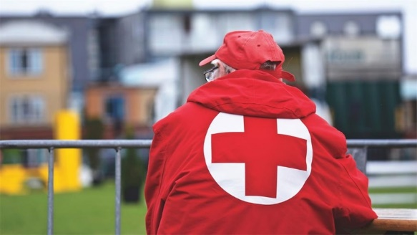Za rekreaciju, kulturu i religiju izdvaja se 111.000,00 eura, za socijalnu skrb 53.680,00 eura, za Crveni križ 6.700,00 eura, za pronatalitetni program 11.000,00 eura, za demografsku obnovu 20.000,00 eura, za ostale javne potrebe u civilnom društvu (nagrađivanje učenika i studenata, tekuće i kapitalne donacije) 20.000,00 eura i za Projekt za djecu predškolske dobi i djecu od I. do IV. razreda osnovne škole za provedbu edukativnih, kulturnih i sportskih aktivnosti 20.000,00 eura.

**Program 1004 Zaštita od požara i civilna zaštita – 74.220,00 eura**

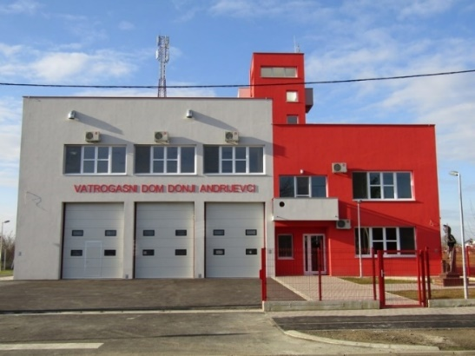Za stožer civilne zaštite izdvaja se 10.820,00 eura i za financiranje DVD-a 63.400,00 eura.

**Program 1006 Zaštita okoliša i gospodarenje otpadom – 16.000,00 eura**

**Program 1007 Školstvo – 104.640,00 eura**

Za predškolski odgoj izdvaja se 56.700,00 eura, za osnivanje dječjeg vrtića „Vila Zvončica“ 13.940,00 eura, za osnovno obrazovanje 23.000,00 eura i za visoko obrazovanje 11.000,00 eura.

**Program 1008 Poticanje gospodarstva i poduzetništva – 24.000,00 eura**

**Program 1009 Projekt „Mi vas trebamo“ – 98.700,00 eura**

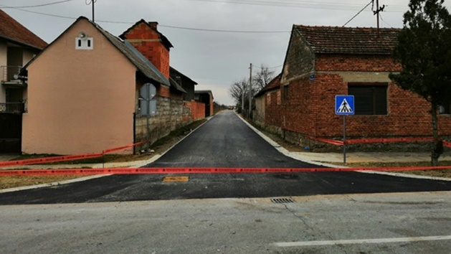**Program 1010 Projekt „Zaželi“ – 180.000,00 eura**

**Program 1013 Program izgradnje komunalne infrastrukture – 2.020.000,00 eura**

Za nerazvrstane ceste izdvaja se 720.000,00 eura, za ostale prometne objekte 150.000,00 eura, za pješačko-biciklističku stazu – ITU 1.050.000,00 eura i za groblja 100.000,00 eura.

**Program 1014 Program održavanja komunalne infrastrukture – 222.450,00 eura**

Za nerazvrstane ceste izdvaja se 67.000,00 eura, za javnu rasvjetu 65.550,00 eura, za groblja 6.600,00 eura i za javne općinske površine 83.300,00 eura.

**Program 1015 Izgradnja građevina javne namjene –382.000,00 eura**

**Program 1017 Izgradnja i održavanje građevinskih i ostalih objekata – 960.300,00 eura**

Za izgradnju građevinskih objekata izdvaja se 653.200,00 eura, za održavanje građevinskih objekata 84.000,00 eura, za opremu i strojeve za ostale namjene 190.000,00 eura, za javni rad 7.500,00 eura i za ostala održavanja komunalne infrastrukture 25.600,00 eura.